**Trabajo Practico**

**Relaciones**



**Alumno:** Villarruel Joaquin

**Materia:** Programación 2

**Comisión:** 8

**Enlace GitHub:** https://github.com/JoaquinVillarruel/Programacion2_Villarruel.git

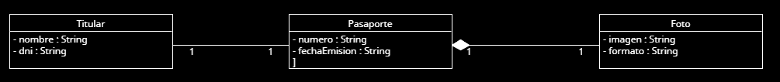

* **Pasaporte - Foto:**
* **Tipo:** Composición
* **Dirección:** Unidireccional (Pasaporte hacia foto)
* Pasaporte - Titular:
* **Tipo:** Asociación bidireccional
* **Dirección:** Bidireccional

1. D

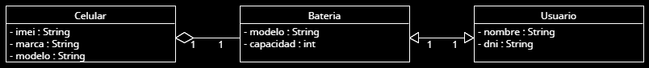

* **Celular – Batería:**
* **Tipo:** Agregación
* **Dirección:** Unidireccional (Celular hacia Batería)
* **Celular – Usuario:**
* **Tipo:** Asociación bidireccional
* **Dirección:** Bidireccional

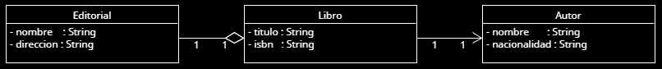

* **Libro - Autor:**
* **Tipo:** Asociación
* **Dirección:** Unidireccional (Libro hacia Autor)
* **Libro - Editorial:**
* **Tipo:** Agregación
* **Dirección:** Unidireccional (Libro hacia Editorial)

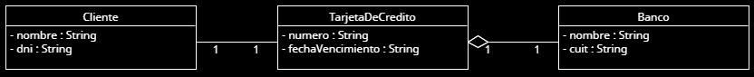

* **TarjetaDeCredito - Cliente:**
* **Tipo:** Asociación
* **Dirección:** Bidireccional
* **TarjetaDeCredito - Banco:**
* **Tipo:** Agregación
* **Dirección:** Unidireccional (TarjetaDeCredito hacia Banco)

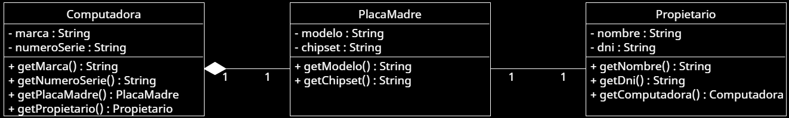

* **Computadora - PlacaMadre:**
* **Tipo:** Composición
* **Dirección:** Unidireccional (Computadora hacia PlacaMadre)
* **Computadora - Propietario:**
* **Tipo:** Asociación
* **Dirección:** Bidireccional

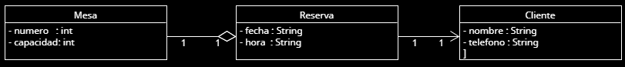

* **Reserva - Cliente:**
* **Tipo:** Asociación
* **Dirección:** Unidireccional (Reserva hacia Cliente)
* **Reserva - Mesa:**
* **Tipo:** Agregación
* **Dirección:** Unidireccional (Reserva hacia Mesa)



* **Vehículo - Motor:**
* **Tipo:** Agregación
* **Dirección:** Unidireccional (vehículo hacia Motor)
* **Vehículo - Conductor:**
* **Tipo:** Asociación
* **Dirección:** Bidireccional



* **Documento – FirmaDigital:**
* **Tipo:** Composición
* **Dirección:** Unidireccional (Documento hacia FirmaDigital)
* **FirmaDigital - Usuario:**
* **Tipo:** Agregación
* **Dirección:** Unidireccional (FirmaDigital hacia Usuario)

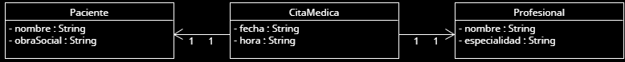

* **CitaMedica - Paciente:**
* **Tipo:** Asociación
* **Dirección:** Unidireccional (CitaMedica hacia Paciente)
* **CitaMedica – Profesional:**
* **Tipo:** Asociación
* **Dirección:** Unidireccional (CitaMedica hacia Profesional)

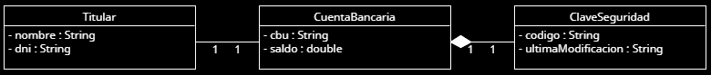

* **CuentaBancaria - ClaveSeguridad:**
* **Tipo:** Composicion
* **Dirección:** Unidireccional (CuentaBancaria hacia ClaveSeguridad)
* **CuentaBancaria - Titular:**
* **Tipo:** Asociación
* **Dirección:** Bidireccional

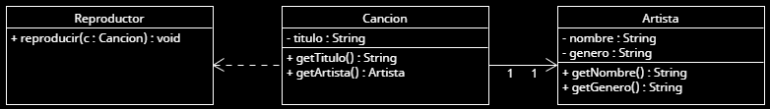

* **Cancion - Artista:**
* **Tipo:** Asociación
* **Dirección:** Unidireccional (Cancion hacia Artista)
* **Repeoductor - Cancion:**
* **Tipo:** Dependencia de uso
* **Dirección:** Unidireccional (Reproductor hacia Cancion

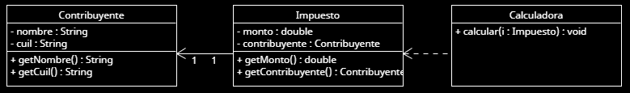

* **Impuesto - Contribuyente:**
* **Tipo:** Asociación
* **Dirección:** Unidireccional (Impuesto hacia Contribuyente)
* **Calculadora - Impuesto:**
* **Tipo:** Dependencia de uso
* **Dirección:** Unidireccional (Calculadora hacia Impuesto)

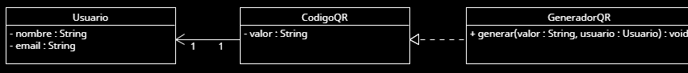

* **CodigoQR - Usuario:**
* **Tipo:** Asociación
* **Dirección:** Unidireccional (CodigoQR hacia Usuario)
* **GeneradorQR - CodigoQR:**
* **Tipo:** Dependencia de creación
* **Dirección:** Unidireccional (GeneradorQR hacia CodigoQR)



* **Render – Proyecto:**
* **Tipo:** Asociación
* **Dirección:** Unidireccional (Render hacia Proyecto)
* **EditorVideo - Render:**
* **Tipo:** Dependencia de creación
* **Dirección:** Unidireccional (EditorVideo hacia Render)